Inschrijfformulier 2020/2021 Out of control
32 lessen cursus

Naam deelnemer
Schoolgroep
Woonplaats
School
Geboortedatum
Email
Telefoon

Betaalwijze:
U maakt het bedrag binnen 14 dagen over op rekeningnr. NL61 INGB 0663 8807 93 t.n.v. L. van Asselt onder vermelding van de volledige naam of factuurnummer.
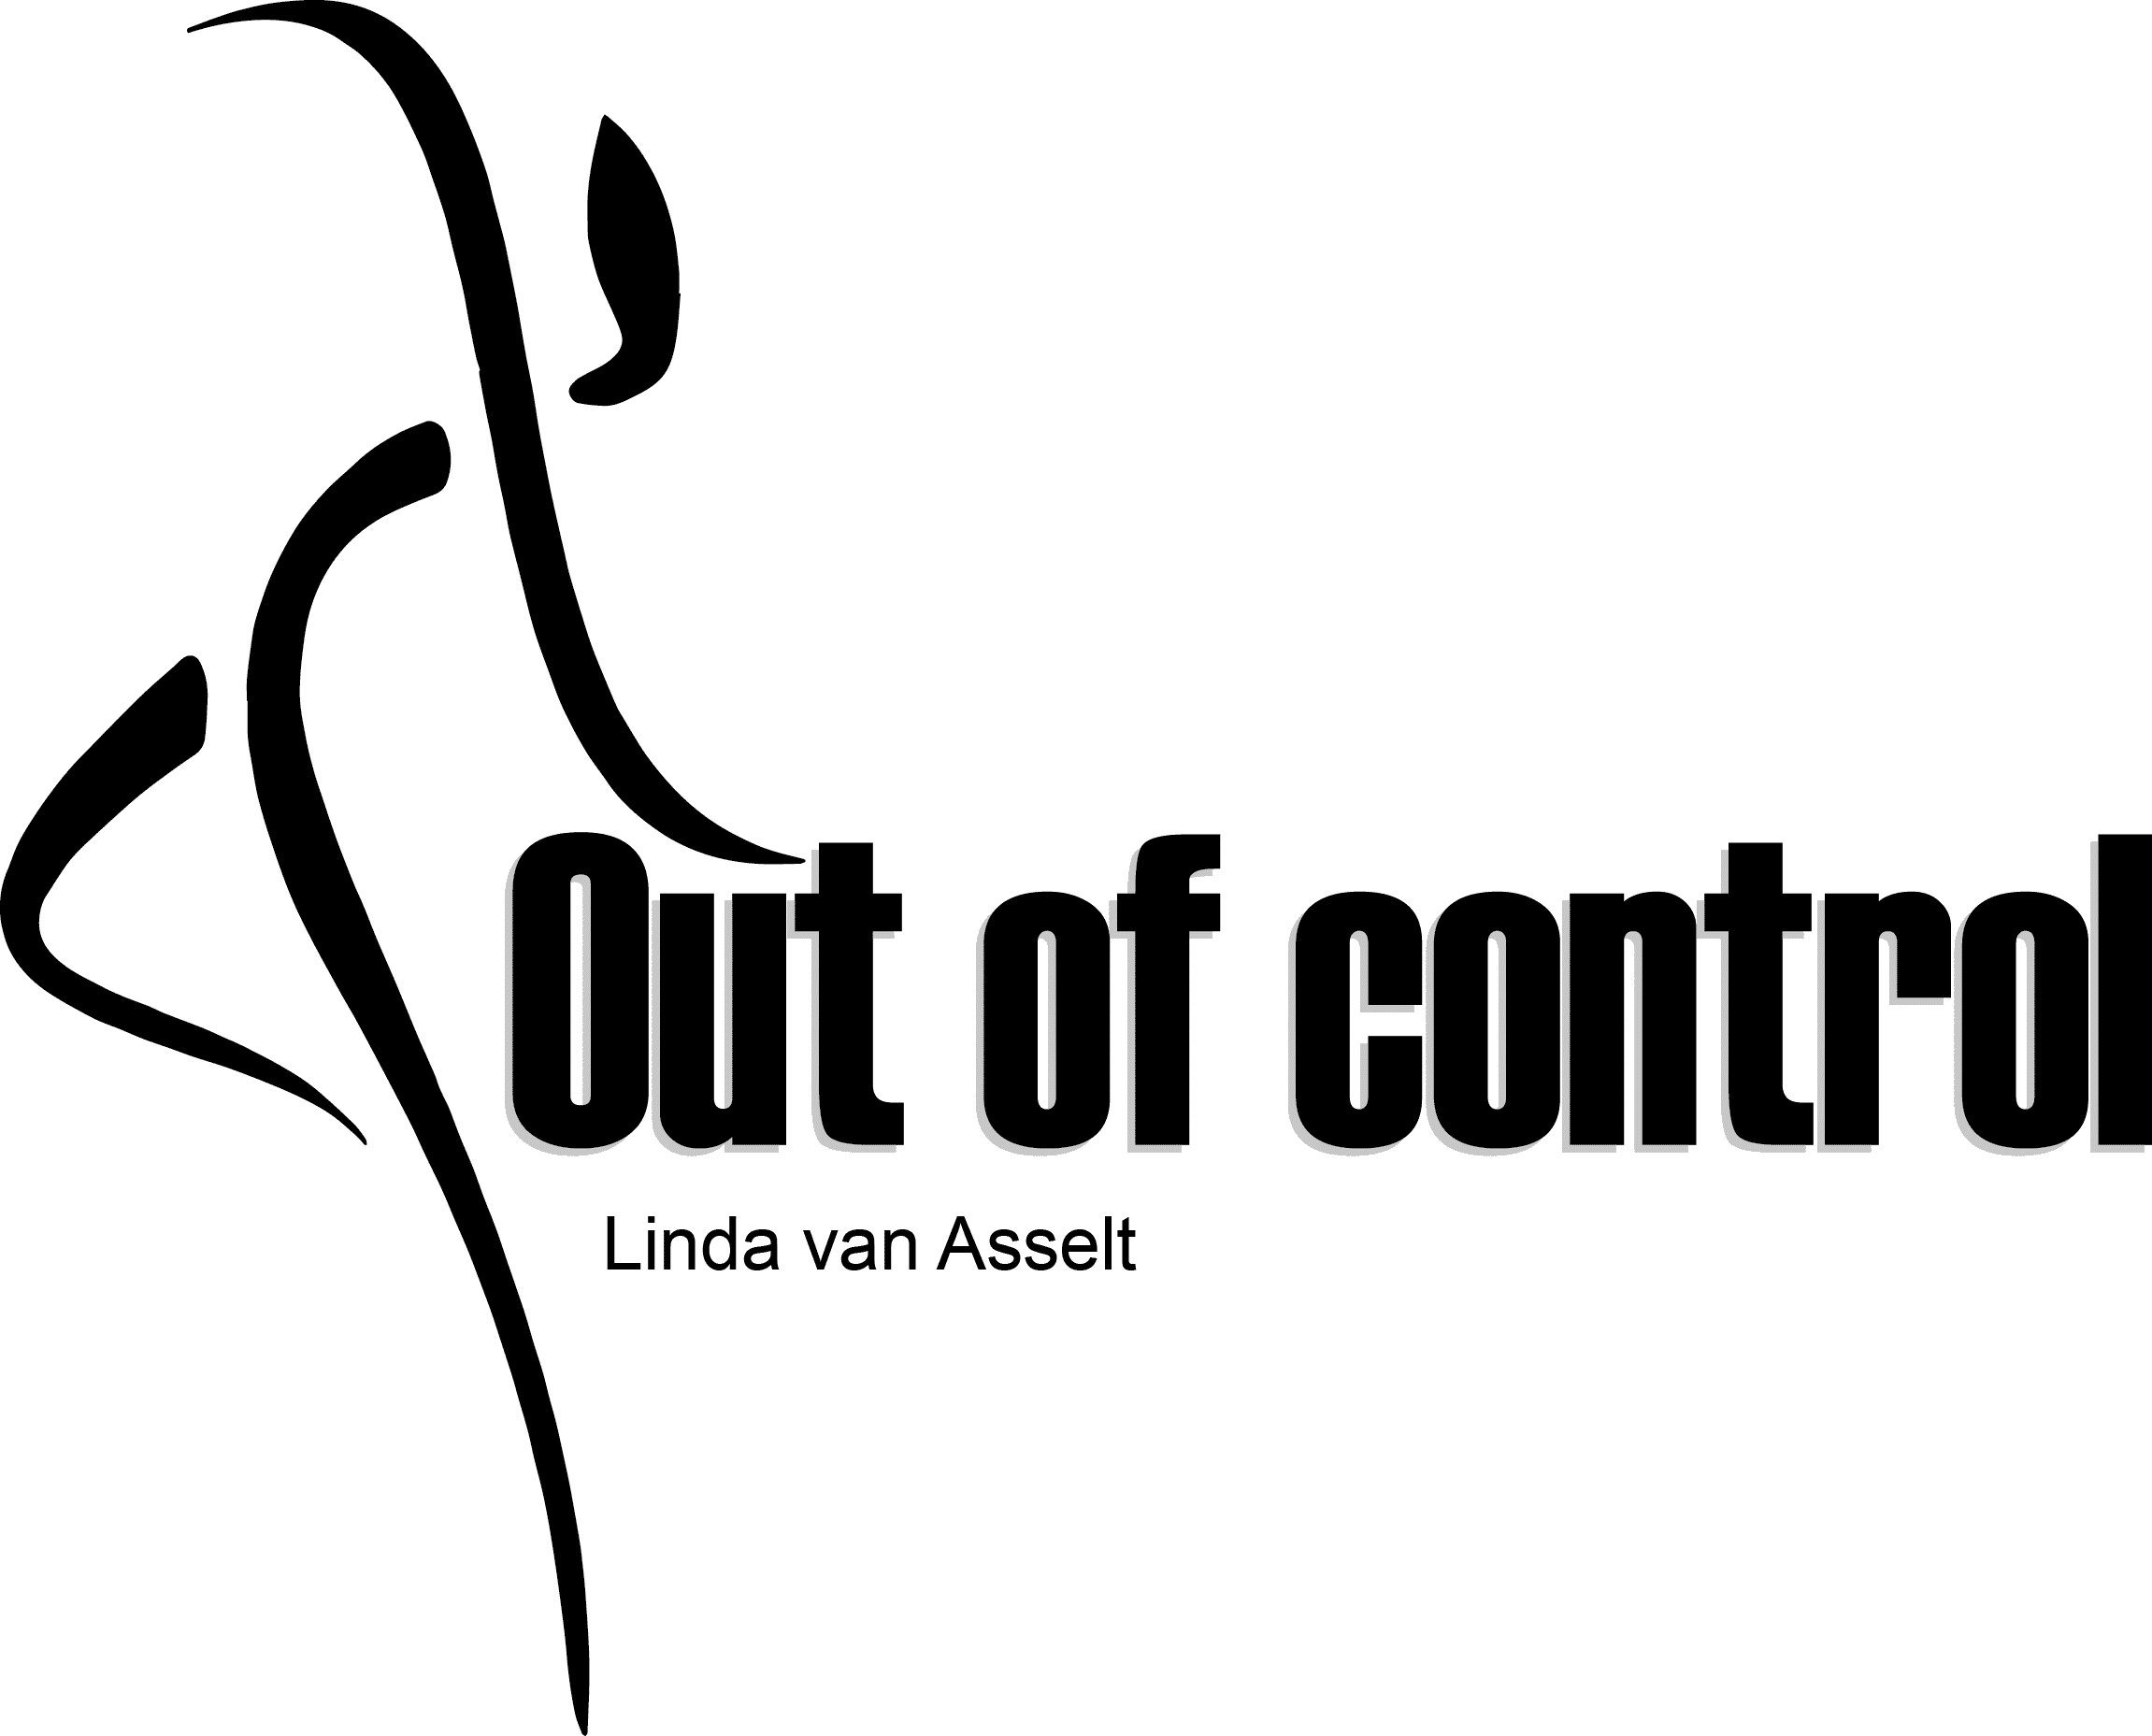
32 lessen á 60 min. voor €180,-
32 lessen á 45 min. voor €155,-
32 lessen á 30 min. voor €130,-

Datum:

Handtekening:
___________________________________________________________________________
Algemene voorwaarden

- Bij aanvang van een nieuw seizoen dient u zich telkens op nieuw in te schrijven.
- Bij het inleveren van dit formulier en/ of mee doen met een tweede les dient u het gehele seizoen te betalen, de betaalmethode is hierboven aangegeven. Ook gaat u bij inlevering of inschrijving online van het inschrijfformulier akkoord met de algemene voorwaarden.
- Mocht er een bepaalde reden zijn dat de leerling vroegtijdig stopt, kunt u in overleg met de docent in aanmerking komen om een bepaalt bedrag terug te krijgen. Bepaalde redenen kunnen zijn: Lichamelijke gezondheid, verhuizing of veranderingen in het lesrooster of werkrooster dit moet aangetoond worden met het rooster. Hiervoor geldt wel extra administratiekosten van € 10,-.
- Het seizoen bestaat uit 32 lessen inclusief einduitvoering of eindpresentatie. Kunt/wilt uw hier niet aan mee doen moet dit twee maand van tevoren aangegeven worden i.v.m. aankoop kleding en planning. Word dit te laat of niet aangegeven, worden de kosten á €30,- voor u of uw zoon/ dochter bij u in rekening gebracht.
- Bij het missen van 5 lessen tijdens de voorbereiding van de einduitvoering/eindpresentatie kunt u hier niet meer aan deelnemen. (Ook hiervan zullen de kosten á €30,- in rekening worden gebracht) Tevens als de les voor een optreden, opname of uitvoering wordt gemist, kunt u hier niet aan mee doen.
- In verband met ziekte of uitval van de docent wordt deze les vervangen of ingehaald.
- Kunt u niet mee doen aan een les dan dient u zich af te melden bij de docent.
- Door veel of weinig deelname in de les kunnen de lessen/tijden/groepen veranderen, de docent bepaald deze keuze.
- Foto’s of films die er gemaakt zijn kunnen worden geplaatst op de facebookpagina of Youtubekanaal en op de website van Out of control.
- Out of control staat ingeschreven bij De Kamer van Koophandel, onder nummer: 58476296
- U kunt uw afmeldingen, opmerkingen, klachten, ideeën of vragen melden bij ooc.linda@gmail.com, 06-51279680 of www.outofcontrol.nu

